Miércoles
03
de Febrero

Primero de Primaria
Lengua Materna

Teatro en casa

Aprendizaje esperado: Leerás obras de teatro infantil y participaras en juegos dramáticos de su imaginación.

Seguirás la lectura del profesor en el texto impreso, y relacionaras partes de lo oral con partes de las palabras escritas.

Participaras en la planeación y representación de la obra.

Énfasis: Lectura y seguimiento a texto leído por alguien más.

¿Qué vamos a aprender?

Aprenderás a ser director de teatro y qué hace un director de teatro.

Conocerás que un director de teatro es la persona que organiza una obra de teatro. ¿Cuándo organiza? ¿Para qué organiza? y ¿A quién organiza?

¿Qué hacemos?

Para iniciar esta sesión te invito a observar una obra de teatro y después seguimos platicando.

- “Jack y la muerte, fragmento de la obra Nocturnos. (Teatro de títeres)”
https://www.youtube.com/watch?v=ftYDPaF-H0w&t=29s

¿Te gustó la obra?

Me gustó mucho, aunque es una obra diferente.

¿Por qué es diferente?

Porque en esta obra no salen personas, sino muñecos, yo había visto solo obras de teatro donde participan personas.

Ah, pero este tipo de teatro se le llama guiñol.

Guiñol, es un tipo de teatro en el que aparecen marionetas y títeres.

Y en este tipo de teatro. También hay un director, como en otras obras.

También aquí se necesita un director, para que organice a los actores, vea la escenografía, seleccione la música, entre otras cosas.

Es como el director de la escuela que organiza el trabajo con los maestros para que los alumnos aprendan.

Pero además de organizar a los maestros, el director se encarga de otras actividades, como ver que la escuela esté pintada, limpia, ordenada, que se cuiden plantas y también que se mantenga bien el mobiliario, entre otras muchas cosas, todo esto para el buen funcionamiento de la escuela.

El director de teatro hace cosas parecidas al director de una escuela, pero ¿Qué es una escenografía?

La escenografía es el ambiente o lugar en donde se desarrolla la obra de teatro. Por ejemplo, si la obra de teatro es en un bosque, la escenografía debe ser un ambiente parecido a los bosques, simulando árboles, montañas, animales que viven en el bosque, ríos, cielo, etc. Si es en un castillo, debe tener los muebles necesarios y la decoración adecuada para dar la idea del castillo.

¿Quién hace la escenografía?

La pueden hacer los que participan en la obra, con apoyo del director.

O sea, el director es la persona clave para organizar todo lo necesario para presentar una obra de teatro. Imagino que es interesante ser director.

Te parece si leemos una obra de teatro e imaginamos ser directores para llevarla a cabo.

Abre tu libro de español lecturas en las páginas 119 hasta la 123 y con la ayuda de tu mamá o papá sigue la lectura de la obra de teatro “La cabra tira al monte”

Tú serás el señor Segán y yo la cabrita. Imagina que escuchas la voz de un narrador.

https://libros.conaliteg.gob.mx/20/P1LEA.htm?#page/119

La cabra tira al monte.

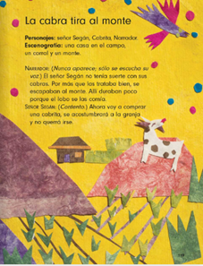

Personajes: Señor Segán, Cabrita, Narrador.

Escenografía: Una casa en el campo, un corral y un monte.

Narrador: (Nunca aparece; sólo se escucha su voz.) El señor Segán no tenía suerte con sus cabras. Por más que las trataba bien, se escapaban al monte. Allí duraban poco porque el lobo se las comía.

Señor Segán: (Contento) ahora voy a comprar una cabrita, se acostumbrará a la granja y no querrá irse.

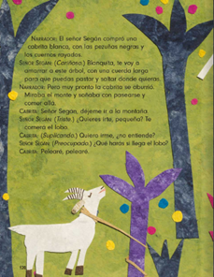

Narrador: El señor Segán compró una cabrita blanca, con las pezuñas negras y los cuernos rayados.

Señor Segán: (Cariñoso.) Blanquita, te voy a amarrar a este árbol, con una cuerda larga para que puedas pastar y saltar donde quieras.

Narrador: Pero muy pronto la cabrita se aburrió. Miraba el monte y soñaba con pasearse y comer allá.

Cabrita: Señor Segán, déjeme ir a la montaña.

Señor Segán: (Triste) ¿Quieres irte, pequeña? te comerá el lobo.

Cabrita: (Suplicando.) Quiero irme, ¿No entiende?

Señor Segán: (Preocupado) ¿Qué harás si llega el lobo?

Cabrita: Pelearé, pelearé.

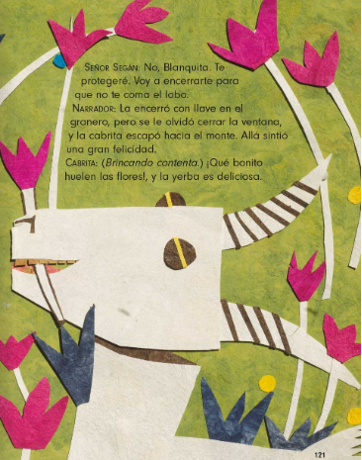

Señor Segán: No, Blanquita, te protegeré, voy a encerrarte para que no te coma el lobo.

Narrador: La encerró con llave en el granero, pero se le olvidó cerrar la ventana, y la cabrita escapó hacia el monte, allá sintió una gran felicidad.

Cabrita: (Brincando contenta) ¡Qué bonito huelen las flores! y la yerba es deliciosa.

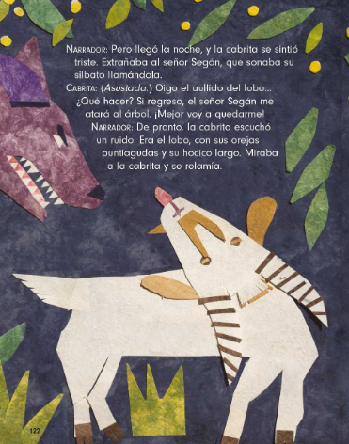

Narrador: Pero llegó la noche y la cabrita se sintió triste, extrañaba al señor Segán, que sonaba su silbato llamándola.

Cabrita: (Asustada) Oigo el aullido del lobo, ¿Qué hacer? si regreso, el señor Segán me atará al árbol ¡Mejor voy a quedarme!

Narrador: De pronto la cabrita escuchó un ruido. Era el lobo, con sus orejas puntiagudas y su hocico largo, miraba a la cabrita y se relamía.

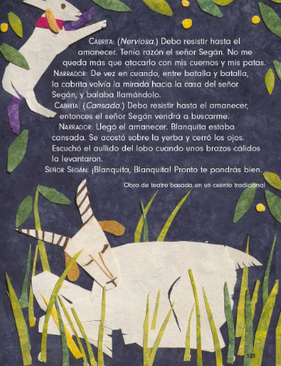

Cabrita: (Nerviosa) Debo resistir hasta el amanecer. Tenía razón el señor Segán. No me queda más que atacarlo con mis cuernos y patas.

Narrador: De vez en cuando, entre batalla y batalla, la cabrita movía la mirada hacia la casa del señor Segán, y balaba llamándolo.

Cabrita: (Cansada) Debo resistir hasta el amanecer, entonces el señor Segán vendrá a buscarme.

Narrador: Llegó el amanecer. Blanquita estaba cansada, se acostó sobre la yerba y cerró los ojos, escuchó el aullido del lobo cuando unos brazos cálidos la levantaron.

Señor Segán: ¡Blanquita, Blanquita! pronto te pondrás bien.

Esta obra de teatro está basada en un cuento tradicional.

¿Te gusto la obra?

Se me ocurre que se puede representar en teatro guiñol.

Te parece si observas el siguiente video, donde nuestra amiga Valentina nos va a mostrar cómo construir un teatrino para representar la obra.

- Valentina Sierra Tutorial Títeres.
https://drive.google.com/file/d/1ZgdVj2yd7ITsrAIskCzZvGveB9mm9qHZ/view

El Reto de Hoy:

Que te parece si en casa, te animas a hacer tu teatrino y tus títeres para representar la obra “La cabra tira al monte”

Sólo recuerda que necesitas el apoyo de un adulto para realizar los cortes a la caja y de ser posible que participen con ustedes para llevar a escena a los personajes.

Puedes representar esta obra o puedes inventar tu propia historia para representarla, ahora que ya tiene su teatro en casa debes aprovecharlo.

Anímate, se van a divertir mucho.

No olvides tener a la mano tus libros de texto de la asignatura, hojas blancas o un cuaderno, un lápiz y goma por si requieres borrar.

Si te es posible consulta otros libros y comenta el tema de hoy con tu familia. Si tienes la fortuna de hablar una lengua indígena aprovecha también este momento para practicarla y platica con tu familia en tu lengua materna.

¡Buen trabajo!

Gracias por tu esfuerzo.

Para saber más:
Lecturas

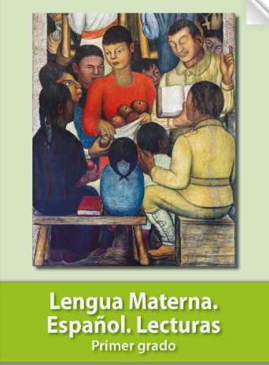
https://libros.conaliteg.gob.mx/20/P1LEA.htm

